OBEC PŘÍŠOVICE
Zastupitelstvo obce Příšovice
Obecně závazná vyhláška obce Příšovice

o stanovení obecního systému odpadového hospodářství

Zastupitelstvo obce Příšovice se na svém zasedání dne 26.04.2023 usnesením č.26/2023 usneslo vydat na základě § 59 odst. 4 zákona č. 541/2020 Sb., o odpadech (dále jen „zákon
o odpadech“), a v souladu s § 10 písm. d) a § 84 odst. 2 písm. h) zákona č. 128/2000 Sb.,
o obcích (obecní zřízení), ve znění pozdějších předpisů, tuto obecně závaznou vyhlášku (dále jen „vyhláška“):

Čl. 1

Úvodní ustanovení

- Tato vyhláška stanovuje obecní systém odpadového hospodářství na území obce Příšovice

- Každý je povinen odpad nebo movitou věc, které předává do obecního systému, odkládat na místa určená obcí v souladu s povinnostmi stanovenými pro daný druh, kategorii nebo materiál odpadu nebo movitých věcí zákonem o odpadech a touto vyhláškou.

- V okamžiku, kdy osoba zapojená do obecního systému odloží movitou věc nebo odpad,
s výjimkou výrobků s ukončenou životností, na místě obcí k tomuto účelu určeném, stává se obec vlastníkem této movité věci nebo odpadu.

- Stanoviště sběrných nádob je místo, kde jsou sběrné nádoby trvale nebo přechodně umístěny za účelem dalšího nakládání s komunálním odpadem na území obce Příšovice. Stanoviště sběrných nádob jsou individuální nebo společná pro více uživatelů.
- Sběrné místo je místo, které slouží k odkládání určených složek komunálního odpadu do shromažďovacích prostředků. Nachází se na p.p.č.: 472/70 v kú.: Příšovice.
- Sběrová trasa – místa průjezdu svozového auta, kde lze k sběrným nádobám na směsný odpad odkládat naplněné zvláštní pytle na směsný komunální odpad a zvláštní pytle na určené složky komunálního odpadu (tím nejsou dotčeny zvláštní předpisy o užívání pozemních komunikací), a to nejdříve v den předcházející dni svozu nebo do 8:00 hodin dne svozu; svozovým dnem je den stanovený v harmonogramu, který je k dispozici na Obecním úřadu obce a zveřejňován na internetových stránkách obce. Sběrová trasa je zveřejňována na internetových stránkách obce.

Čl. 2
Oddělené soustřeďování komunálního odpadu

- Osoby předávající komunální odpad na místa určená obcí jsou povinny odděleně soustřeďovat následující složky:

- Biologické odpady,
- sklo, které se třídí na:
    - sklo bílé,
    - sklo barevné,
- plasty, které se třídí na:
    - PET lahve,
    - směsné plasty,
- kovy, které se třídí na
    - drobné kovy,
    - ostatní kovy,
- nápojové kartony,
- nebezpečné odpady,
- objemný odpad,
- jedlé oleje a tuky,
- větve ze stromů a keřů,
- směsný komunální odpad.

- Směsným komunálním odpadem se rozumí zbylý komunální odpad po stanoveném vytřídění podle odstavce 1 písm. a), b), c), d), e), f), g), h) a i).

- Objemný odpad je takový odpad, který vzhledem ke svým rozměrům nemůže být umístěn do sběrných nádob (např. koberce, matrace, nábytek).

Čl. 3
Určení míst pro oddělené soustřeďování určených složek komunálního odpadu

- Papír, sklo bílé a sklo barevné, směsné plasty, PET lahve, drobné kovy, ostatní kovy, biologické odpady, jedlé oleje a tuky, větve ze stromů a keřů a nápojové kartony se soustřeďují do zvláštních sběrných nádob, kterými jsou sběrné nádoby, pytle, velkoobjemové kontejnery.

- Sběrné nádoby jsou umístěny na stanovištích uvedených v příloze č. 1, která je nedílnou součástí této vyhlášky.
- Sběrné nádoby jsou barevně odlišeny a označeny příslušnými nápisy:

- papíru - barva modrá,
- skla bílého – barva bílá,
- skla barevného – barva zelená,
- PET lahví – barva žlutá,
- jedlé oleje a tuky – barva červená,
- drobné kovy - barva šedá,

- Do zvláštních sběrných nádob je zakázáno ukládat jiné složky komunálních odpadů, než pro které jsou určeny.

- Zvláštní sběrné nádoby je povinnost plnit tak, aby je bylo možno uzavřít a odpad z nich při manipulaci nevypadával. Pokud to umožňuje povaha odpadu, je nutno objem odpadu před jeho odložením do sběrné nádoby minimalizovat.
- Pytle označené logem oprávněné osoby a příslušnými nápisy jsou určené k odkládání
- Směsných plastů – barva žlutá,
- Nápojových kartonů – barva oranžová.

- Pytle je možné vyzvednout na obecním úřadě. Naplněné a zavázané se odkládají v den svozu na sběrovou trasu.
- Oddělené soustřeďování ostatních kovů je zajišťováno odkládáním do sběrných nádob společností VTOS s.r.o. a KOVODEMONT Czech a.s., v Příšovicích.
- Oddělené soustřeďování biologického odpadu je zajišťováno odkládáním do velkoobjemových kontejnerů ve sběrném místě (za garážemi),

- Oddělené soustřeďování větví ze stromů a keřů je zajišťováno odkládáním do velkoobjemového kontejneru ve sběrném místě (za garážemi).

Čl. 4

Svoz nebezpečných složek komunálního odpadu

- Svoz nebezpečných složek komunálního odpadu je zajišťován minimálně dvakrát ročně jejich odebíráním na předem vyhlášených přechodných stanovištích přímo do zvláštních sběrných nádob k tomuto sběru určených. Obec o termínech a místech svozu informuje vyvěšením oznámení na úřední desce obecního úřadu, na webových stránkách obce a v místním rozhlase.
- Soustřeďování nebezpečných složek komunálního odpadu podléhá požadavkům stanoveným v čl. 3 odst. 4 a 5.

Čl. 5
Svoz objemného odpadu

- Svoz objemného odpadu je zajišťován minimálně jedenkrát ročně jeho odebíráním na předem vyhlášených přechodných stanovištích přímo do velkoobjemového kontejneru k tomuto účelu určenému. Informace o svozu jsou zveřejňovány vyvěšením oznámení na úřední desce obecního úřadu, na webových stránkách obce a v místním rozhlase.

- Objemný odpad lze také odevzdávat celoročně ve „sběrném místě“, a to přímo do velkoobjemového kontejneru k tomuto sběru určenému.

- Soustřeďování objemného odpadu podléhá požadavkům stanoveným v čl. 3 odst. 4 a 5.

Čl. 6
Soustřeďování směsného komunálního odpadu

- Směsný odpad se shromažďuje do:
- typizovaných sběrných nádob - popelnice a kontejnery označené logem oprávněné osoby,
- pytlů označených logem oprávněné osoby a příslušnými nápisy, určených ke shromažďování směsného odpadu produkovaného v nemovitostech, které nejsou trvale obydleny, v místech těžko přístupných svozové technice a dále pro případy, kdy pro odložení směsného odpadu nepostačuje typizovaná sběrná nádoba,
- odpadkových košů, které jsou zvláštními sběrnými nádobami sloužícími pro odkládání drobného směsného odpadu a které jsou umístěny na veřejných prostranstvích v obci.

- Stanoviště sběrných nádob a pytlů je místo, kde jsou trvale nebo přechodně umístěny za účelem odstranění směsného odpadu oprávněnou osobou. Stanoviště jsou individuální nebo společná pro více uživatelů.

- Pytle je možné vyzvednout na obecním úřadě. Po jejich naplnění a zavázání se odkládají v den svozu na sběrovou trasu.

- Soustřeďování směsného komunálního odpadu podléhá požadavkům stanoveným
v čl. 3 odst. 4 a 5.

Čl. 7

Nakládání s movitými věcmi v rámci předcházení vzniku odpadu

- Obec v rámci předcházení vzniku odpadu za účelem jejich opětovného použití nakládá s těmito movitými věcmi:

- oděvy a textil.

- Movité věci uvedené v odst. 1 lze odkládat na stanoviště uvedené v příloze č. 1, která je nedílnou součástí této vyhlášky. Movitá věc musí být předána v takovém stavu, aby bylo možné její opětovné použití.

Čl. 8
Nakládání se stavebním a demoličním odpadem

- Stavebním odpadem a demoličním odpadem se rozumí odpad vznikající při stavebních
a demoličních činnostech nepodnikajících fyzických osob. Stavební a demoliční odpad není odpadem komunálním.
- Stavební a demoliční odpad lze předávat celoročně ve „sběrném místě“, a to přímo do velkoobjemového kontejneru k tomuto sběru určenému.

Čl. 9
Zrušovací ustanovení

Zrušuje se obecně závazná vyhláška č. 2/2020, o stanovení systému shromažďování, sběru, přepravy, třídění, využívání a odstraňování komunálních odpadů na území obce Příšovice, ze dne 2. 12. 2020.

Čl. 10
Účinnost

Tato vyhláška nabývá účinnosti počátkem patnáctého dne následujícího po dni jejího vyhlášení.

………………...……… …………………………..
Jan Košek, Dis. Ing. František Drbohlav
místostarosta starosta

Příloha č. 1
Stanoviště a počet zvláštních sběrných nádob na oddělené soustřeďování složek komunálního odpadu a místo, kde obec přebírá movité věci v rámci předcházení vzniku odpadu.
 | Stanoviště | Papír | Sklo bílé | Sklo barevné | PET lahve | Jedlé oleje a tuky | Kov  drob. | Oděvy a textil
1. | Hořensko u čp. 151 | 2 | - | 1 | 1 | - | - | -
2. | Na Kovárně za ČSAD zastávkou | 2 | 1 | 1 | 2 | 1 | 1 | -
3. | U základní školy | 1 | - | - | 1 | - | - | -
4. | Za prodejnou COOP | 2 | 1 | 1 | 2 | - | - | -
5. | Sídliště u čp. 187, 188 a 189 | 2 | 1 | 1 | 1 | - | 1 | -
6. | Sídliště u zdravotního střediska | 1 | - | 1 | 1 | - | - | 1
7. | Sídliště – prodejna potravin čp. 217 | 2 | 1 | 1 | 2 | - | - | -
8. | Sídliště – č.p. 198 - č.p.199 | 2 | - | - | 1 | 1 | 1 | -

Mapa zvláštních sběrných nádob pro soustřeďování oddělených složek komunálního odpadu a místo kde obec přebírá movité věci v rámci předcházení vzniku odpadu.
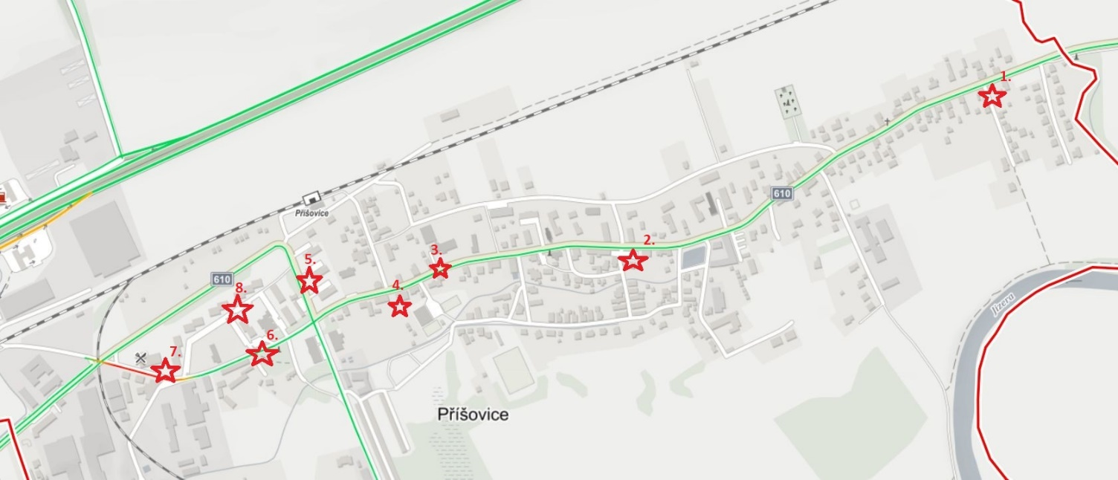

§ 61 zákona o odpadech
§ 60 zákona o odpadech
Obec Příšovice uzavřela písemnou smlouvu se společností VTOS, s.r.o. a společností KOVODEMONT Czech a.s., a to v souladu s ustanovením § 5 zákona o odpadech. ² Obec Příšovice uzavřela písemnou smlouvu se Technickými službami Turnov, s.r.o., BIO - FERM, s. r.o., a to v souladu s ustanovením § 5 zákona o odpadech

